МИНИСТЕРСТВО НАУКИ И ВЫСШЕГО ОБРАЗОВАНИЯ   
РОССИЙСКОЙ ФЕДЕРАЦИИ

федеральное государственное автономное образовательное учреждение высшего образования «Самарский национальный исследовательский университет имени академика С.П. Королева (Самарский университет)»

Институт информатики и кибернетики

Кафедра программных систем

**ОТЧЕТ**  
  
 по лабораторному практикуму по дисциплине

«Распределённые БД»

Лабораторная работа № 3

Обучающийся группы 6131-020402D В.Д. Гижевская

Обучающийся группы 6131-020402D Д.А. Кремнёв

Обучающийся группы 6131-020402D М.Г. Алкеев

Проверил М.В. Додонов

Самара 2023

ЗАдание

Тема работы: создание представлений. Использование команд SQL для работы с данными, которые доступны через представления.

Цель работы: знакомство с возможностями СУБД по созданию представлений и запросов на основе представлений.

Подготовка к работе:

1. Изучите теоретические основы, команды создания представлений, рассмотренные в лекционном курсе, методических указаниях или других источниках.

2. Ответьте на вопросы к лабораторной работе.

3. Подготовьте отчет к оформлению хода выполнения работы.

Порядок выполнения работы:

1. Создайте представления на основе запросов из лабораторной работы No 1.

2. Проверьте работоспособность созданных представлений командой SQL Select.

3. Создайте обновляемые представления для всех таблиц.

4. Проверьте работоспособность созданных представлений командами SQL: Select,

Insert, Update и Delete.

5. Добавьте в таблицы поля NameUser, в которых будет храниться имя пользователя, создавшего запись.

6. Создайте представления с детальным контролем доступа (where NameUser=USER).

7. Приведите примеры представлений с выборкой, сортировкой, группировкой, левым,

правым и внешним объединением.

8. Оформите отчет о выполнении лабораторной работы.

вариант

Предметная область: Книжный сайт.

Основные предметно-значимые сущности: Серии книг, Авторы, Книги, Главы.

Основные предметно-значимые атрибуты сущностей:

* серии книг – название серии книг;
* авторы – ФИО автора;
* книги – название книги, описание книги, ключевые слова;
* главы – название главы, время чтения, количество страниц.

Основные требования к функциям системы:

* выбрать все книги по определённому автору;
* выбрать все главы определённой книги;
* вывести рейтинг книг по времени чтения;
* вывести все книги определённой серии;
* вывести все книги по определённому ключевому слову;
* подсчитать количество страниц нужной книги;
* подсчитать количество страниц нужной серии;
* подсчитать время чтения нужной книги;
* подсчитать время чтения выбранной серии.

1. Создайте представления на основе запросов из лабораторной работы №2

**Представление jk_rowling_books, которое будет содержать имена книг и автора с именем “Джоан К.Роулинг”:**

CREATE VIEW jk_rowling_books AS

SELECT Books.book_name, Authors.author_name

FROM Books

JOIN Book_series ON Book_series.id_book_series = Books.id_book_series

JOIN Authors ON Authors.id_author = Book_series.id_author

WHERE author_name = 'Джоан К.Роулинг';

**Представление book_reading_times, которое будет содержать названия книг и общее время чтения для каждой книги**:

CREATE VIEW book_reading_times AS

SELECT book_name, sum(reading_time)

FROM Books

JOIN Chapters ON Chapters.id_book = Books.id_book

GROUP BY book_name

ORDER BY sum(reading_time);

**Представление harry_potter_chapters, которое будет содержать названия глав и названия книги "Гарри Поттер и философский камень":**

CREATE VIEW harry_potter_chapters AS

SELECT Books.book_name, Chapters.chapter_name

FROM Books

JOIN Chapters ON Chapters.id_book = Books.id_book

WHERE Books.book_name = 'Гарри Поттер и философский камень'

ORDER BY chapter_number;

1. Проверьте работоспособность созданных представлений командой SQL Select.

**Для представления jk_rowling_books:**

SELECT *

FROM jk_rowling_books;

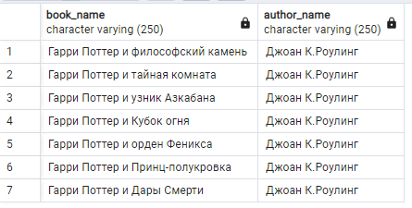

**Для представления book_reading_times:**

SELECT *

FROM book_reading_times;

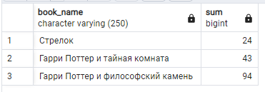

**Для представления harry_potter_chapters:**

SELECT *

FROM harry_potter_chapters;

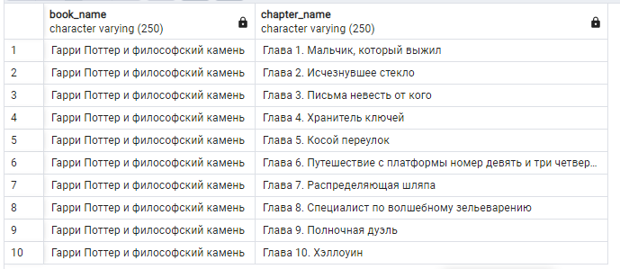

1. Создайте обновляемые представления для всех таблиц

**Создание представления для таблицы Authors:**

CREATE OR REPLACE VIEW authors_view AS

SELECT *

FROM Authors;

**Создание представления для таблицы Book_series**:

CREATE OR REPLACE VIEW book_series_view AS

SELECT *

FROM Book_series;

**Создание представления для таблицы Books:**

CREATE OR REPLACE VIEW books_view AS

SELECT *

FROM Books;

**Создание представления для таблицы Chapters:**

CREATE OR REPLACE VIEW chapters_view AS

SELECT *

FROM Chapters;

1. Проверьте работоспособность созданных представлений командами SQL: Select, Insert, Update и Delete.

**Для представления authors_view:**

INSERT INTO authors_view (author_name)

VALUES ('Новый автор');

SELECT id_author, author_name

FROM authors_view;

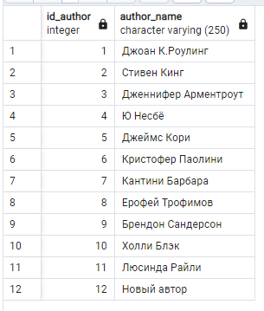

UPDATE authors_view

SET author_name = 'Новое имя автора'

WHERE id_author = 1;

SELECT id_author, author_name

FROM authors_view;

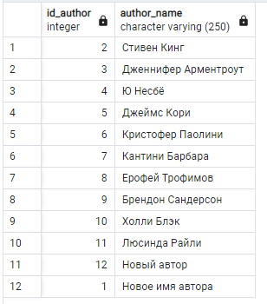

**Для представления chapters_view:**

SELECT * FROM chapters_view;

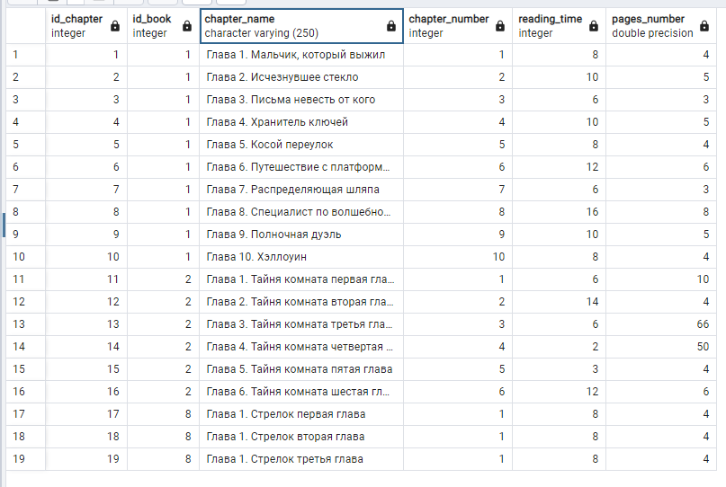

DELETE FROM chapters_view

WHERE chapter_name = 'Глава 1. Мальчик, который выжил';

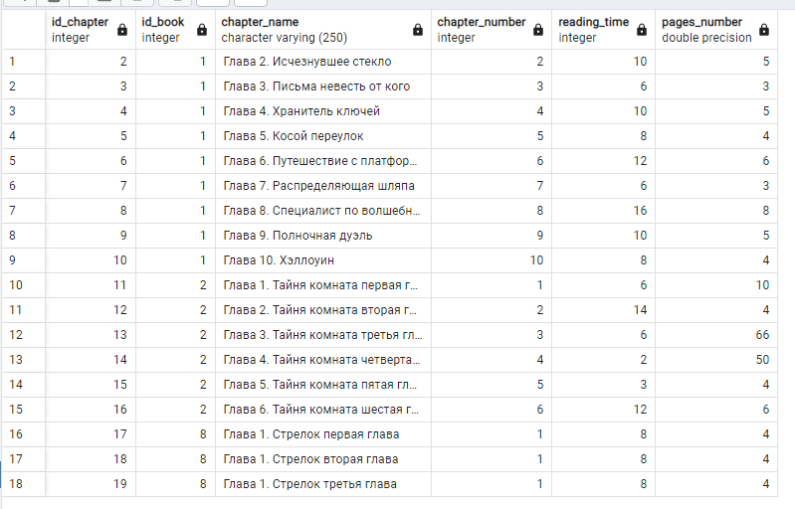

1. Добавьте в таблицы поля NameUser, в которых будет храниться имя пользователя, создавшего запись.

**Для таблицы authors:**

ALTER TABLE IF EXISTS authors

ADD COLUMN "NameUser" character varying(50) DEFAULT USER;

**Для таблицы book_series:**

ALTER TABLE IF EXISTS book_series

ADD COLUMN "NameUser" character varying(50) DEFAULT USER;

**Для таблицы books:**

ALTER TABLE IF EXISTS books

ADD COLUMN "NameUser" character varying(50) DEFAULT USER;

**Для таблицы chapters:**

ALTER TABLE IF EXISTS chapters

ADD COLUMN "NameUser" character varying(50) DEFAULT USER;

1. Создайте представления с детальным контролем доступа (where NameUser=USER).

**Для таблицы authors:**

CREATE VIEW authors_with_access_control

AS

SELECT *

FROM authors

where "NameUser" = USER;

**Для таблицы book_series:**

CREATE VIEW book_series_with_access_control

AS

SELECT *

FROM book_series

where "NameUser" = USER;

**Для таблицы books:**

CREATE VIEW books_with_access_control

AS

SELECT *

FROM books

where "NameUser" = USER;

**Для таблицы chapters:**

CREATE VIEW chapters_with_access_control

AS

SELECT *

FROM chapters

where "NameUser" = USER;

1. Приведите примеры представлений с выборкой, сортировкой, группировкой, левым, правым и внешним объединением

**Представление с выборкой:**

CREATE VIEW books_view AS

SELECT * FROM books

WHERE book_name = 'Гарри Поттер';

**Представление с сортировкой:**

CREATE VIEW books_view AS

SELECT * FROM books

ORDER BY book_name;

**Представление с группировкой:**

CREATE VIEW author_book_counts AS

SELECT id_author, COUNT(*) AS book_count

FROM Book_series

GROUP BY id_author;

**Представление с левым объединением:**

CREATE VIEW authors_with_books AS

SELECT a.author_name, COUNT(b.id_book) AS book_count

FROM Authors a

LEFT JOIN Book_series bs ON a.id_author = bs.id_author

LEFT JOIN Books b ON bs.id_book_series = b.id_book_series

GROUP BY a.author_name;

**Представление с правым объединением:**

CREATE VIEW books_with_chapters AS

SELECT b.book_name, COUNT(c.id_chapter) AS chapter_count

FROM Books b

RIGHT JOIN Chapters c ON b.id_book = c.id_book

GROUP BY b.book_name;

**Представление с внешним объединение:**

CREATE VIEW authors_with_theirs_books AS

SELECT a.author_name, COUNT(DISTINCT bs.id_book_series) AS book_series_count, COUNT(DISTINCT b.id_book) AS book_count

FROM Authors a

LEFT JOIN Book_series bs ON a.id_author = bs.id_author

LEFT JOIN Books b ON bs.id_book_series = b.id_book_series

GROUP BY a.author_name;